2018/8/9發稿
新聞稿
陳世川設計主視覺公布─王榮文呼籲今年朗讀節要帶著書本上街頭

一群人帶著書本上街頭，華文朗讀節今年以「書業革命」的意象，沈重的拋下一聲巨響。今年由知名設計師陳世川擔任主視覺設計，陳世川在電影圈內赫赫有名，國際級作品包括《刺客聶隱娘》、《破風》、《看見台灣》、《總鋪師》及《我的少女時代》等。設計師陳世川除了找來攝影師陳又維合作拍攝海報視覺，也邀請了演員李劭婕、導演蘇三毛及音樂人好友共同拍攝演出，以1968年法國青年革命為發想起點，視覺以帶著書本在華山文創園區號召年輕人來一場「朗讀革命」的精神呈現，盼掀起書業的社會運動。

在台灣以華文文學為核心、師法德國萊比錫書展的華文朗讀節，4天內邀集200多位名人作家，在台北高雄屏東三地，舉辦100多場動靜態活動。華文朗讀節發起人、同時也是台灣文創發展基金會董事長王榮文指出：「過去的台灣，閱讀只停留在個人行為，但在連續6年推廣朗讀節後，如今文化界不僅春看書展、秋聽朗讀，更因朗讀節舉辦大量有溫度、有感染力的跨界共讀分享，讓想像力不囿於紙本出版，更體現在各種多元領域創作能量上。」

今年朗讀節一共有三大特色五大亮點！由知名文化評論家、新活水雜誌總編輯張鐵志擔任總策劃，由青鳥文化制作蔡瑞珊擔任主要企劃統籌，邀請到五月天的瑪莎、美學大師蔣勳、金曲台語男歌手謝銘佑、導演吳念真與三金設計師方序中，三地接續以文學、設計、建築、音樂、戲劇、電影接力。朗讀的形式從經典講座結合鋼琴、傳統布袋戲到叛逆搖滾樂，多語朗讀的影視新創再回到民謠。更邀請來自日本的《革命青春：高校1968》作者四方田犬彥老師擔任國際講座嘉賓。

「獨立」做主，書店發聲——關於策展團隊，他們因朗讀集結

今年台灣文創發展基金會結台北青鳥書店、高雄三餘書店、屏東的繫．本屋，共同策劃台灣最大閱讀festival。希望能效法50年前，青年們揭竿而起，為愛與自由革命；希望50年的此刻，有更多青年加入朗讀與革命的行列，讓想像力自由飛翔！

重返六十年代，「解放」你的想像力——關於主題意象，他們朗讀自由

核心精神在呼應五十年前的1968。那是一個激情與反叛的年代，青年以想像力奪權，各種新的思潮、運動、價值被提出，改變了世界。今年一方面回望那個最迷人的年代，不論是西方或台灣。同時更凝視現在，關注走在時代前端的創作與朗讀議題。更展望未來，討論關於閱讀與書店的未來。

一地一亮點，屏東首度參戰！——關於三地，都從土地發想

首度開拔到國境之南，帶進一地一亮點的城市主題，台北「讓想像力自由」；高雄「打破圍牆」；屏東「流動的邊界」，都是以突破框架讓自由無限延伸為主體。今年首度參與主辦的屏東縣，以多元文化搭配城市朗讀與走讀，場地從屏東市區的孫立人將軍行館、青創聚落、美術館，擴及至屏北原住民文化園區，與恆春小兔仔書窩、紅氣球書屋等，連有最美驛前咖啡店之稱的竹田大和頓物所，也將首次開放舉辦講座。期待三城一線，匯聚思想風暴成花火。

──關於節目的五大亮點

1.前導：六十年代專題電影專題率先開跑！「那個，愛得狂熱的年代」
華文朗讀節今年首度與光點華山合作，策劃三場電影放映搭配映後座談，記錄並重現60年代的時代氛圍：1960年日本的《反安保藝術之戰》、1968年法國的《戲夢巴黎》、1966年台灣的《上山》。匯集50年前的社會能量與熱情，在今年我們走入電影之中，重聚在那個愛得狂熱的年代裡，繼續閃閃發光。
2.劇場：經典大師結合劇場設計，向60年代致敬
由劇場總導演楊景翔、陳仕瑛結合比照劇場規模打造的朗讀空間，炫歷的燈光、音響、舞台設計，讓每一位創作者都能最佳狀態下向讀者傳遞書的思想和溫度，精湛呈現。我們精心排練了二十幾場結合劇場規模的節目，打造復古60年代精緻場景，同步開啟你的想像力。

3.跨界：不只是朗讀文學，他們以創作致敬
華文朗讀節，是朗讀的節慶，卻超越了朗讀！今年集結各界厲害明星，台北開幕場是五月天的瑪莎，開幕夜是美學大師蔣勳；高雄開幕是謝銘佑；屏東開幕是吳念真與方序中，三地接續以文學、設計、建築、音樂、戲劇、電影接力。朗讀的形式從經典講座結合鋼琴、傳統布袋戲到叛逆搖滾樂，多語朗讀的影視新創再回到民謠。更邀請國際講者來自日本的《革命青春：高校1968》作者四方田犬彥老師擔任講座嘉賓，不僅要向在諸多領域都留下不朽經典的六零年代致敬，也將滿足你對閱讀的期待！

4.主題：關於四大主題之夜，他們歌舞青春
有別於以往的華文朗讀節，今年我們特別企劃多場「主題之夜」。由詩人鴻鴻策劃的「詩歌之夜」、李明璁策劃的「危險閱讀之夜」、以出版社總編輯為主角的「編輯之夜」，還有相知音樂將率領多組樂團，輪番上陣的「音樂之夜」。這個夜晚還年輕，我們還年輕，今年10月，一場豐盛而深刻的思想與閱聽盛宴，等你來赴約。

5.島嶼：我們在島嶼朗讀——關於記憶經典與重現
《他們在島嶼寫作》電影計劃自2011年啟動，為兩季13個文學大師的紀錄片。從自由想像出發一則作為對過去經典作品的紀錄；二則邀請新生代導演的全新視角詮釋，讓經典與時代接軌。計畫聲響與跨領域的結合，邀請新生代作家，分享文學大師的作品，並將選定的文學作品錄音，由DJ 林貓王混音在現場放歌，同時油墨投影藝術家白油進行現場創作，讓你聽見不一樣的朗讀之聲！

第六屆的華文朗讀節的特色獨立、解放、三地，以及節目的精彩亮點：前導、劇場、跨界、主題之夜、島嶼寫作。一段愛與自由的凝視，一場思想風暴的飛翔，回首1968、展望2018，10月，見證歷史的時刻，你要在場！

2018 第六屆華文朗讀節「讓想像力自由」-活動資訊

台北｜10/1(一)-10/3(三) 華山光點電影院《讓想像力自由》電影專題放映
｜10/4(四)-10/7(日) 華山文化創意產業園區中7A中3館2F拱廳．青鳥書店
高雄｜10/4(四)-10/7(日) 駁二特區INOURTIME、三餘書店、城市書店、高雄文學館
屏東｜10/4(四)-10/7(日) 青創聚落、孫立人將軍行館、屏東市立美術館

華文朗讀節官方網站｜（8月中上線）
FB｜https://www.facebook.com/wordwavefestival
IG｜https://instagram.com/wordwavefestival
活動洽詢窗口｜台灣文創發展基金會

總論述
讓想像力自由 /文 張鐵志

五十年前的1968，全世界許許多多青年都在反叛，從美國、巴黎、柏林、布拉格、東京到墨西哥。那是二十世紀最激情的歷史時刻，最巨大的一場思想風暴，一切都被撼動了不論是身份認同、社會運動、電影、音樂、時尚或者藝術與設計。
他們說要讓想像力奪權，要用自由與愛去革命。
五十年後的今天，我們要繼續讓想像力自由。
在今年的華文朗讀節，我們希望建立一個豐盛而深刻的思想與閱讀盛宴，一方面回首那個熱血的年代，看看不論是他方或者這座島嶼的文化先鋒如何啟發了今日的我們。另一方面，也要凝視這個時代各種寫作與思考的創造，並且嘗試穿越界線、多元發聲，讓想像力自由地飛翔。

高雄
打破圍牆 /文 鍾尚樺

希望透過閱讀功能的無疆界特性,讓高雄的民眾可以一起參與閱讀行為,將每年的華文朗讀節真切地融入到高雄人的生活之中,試圖打破年齡、國籍、城鄉、語言等屏障,成為屬於我們高雄的國際城市朗讀節。
華文朗讀節主展內容:打破文化、語言、地理、空間的屏障,讓多領域的藝文創作者透過本次的盛會,可與高雄來場文化的交流,並將朗讀帶向鄉間,也邀請在地的外籍朋友共同分享華文創作歷程,讓大家也能看到高雄的文化薈萃。

屏東
流動的邊界 /文 徐孝晴

那是一條想像的邊界，人們在心中劃出一條界限，
圈進來一些、圈出去一些，多圈進來一些、多圈出去一些。
那是一條游移的邊界，跟隨人們的想像變幻。
於此，邊界不再是固著的界限。
有邊，亦無垠。
屏東是臺灣西部最狹長的縣份，擁有多元的族群文化及豐厚的歷史底蘊，而在過去的歷史中有許多族群、文化互動或衝突，進而在當代形成許多例如「六堆」等特殊的文化邊界。但「邊界」並非一條恆久不變的界限，它可以以各式樣貌型態被呈現、被閱讀、被記憶甚至被改變。至此，邊界雖然是邊界，也不僅是邊界，看似有限，實則無際。

2018華文朗讀節在台北、高雄、屏東三地綻放。

華文世界的最大閱讀Festival
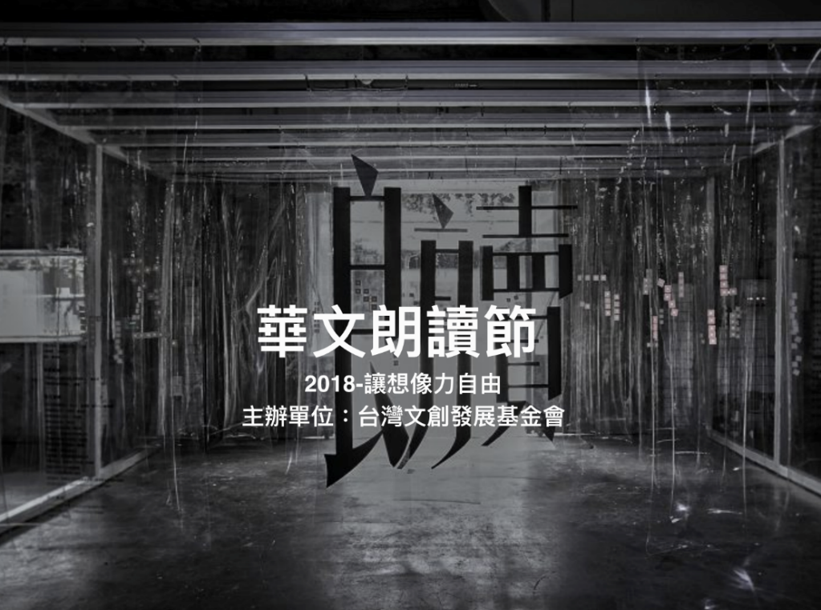
計劃主持人｜王榮文
計劃總監｜林秀津、陳建方

指導單位｜文化部
主辦單位｜財團法人台灣文創發展基金會、台灣文創發展股份有限公司、高雄市政府文化局、屏東縣政府文化處及經濟部水利署第七河川局
總策劃｜張鐵志
總策展人｜蔡瑞珊
企劃統籌｜青鳥文化制作有限公司
執行團隊｜台北青鳥書店、高雄三餘書店、屏東繫本屋
主題策展人｜鴻鴻、李明璁、相知音樂
劇場總導演｜楊景翔、陳仕瑛
展場設計｜台北草字頭。進擊建築、屏東拾五設計
主視覺設計｜陳世川。牽猴子整合行銷
主題網站｜早安設計
主題影片導演｜胡皓翔、李宗勳。山楂果影像工作室
文宣統籌｜李明璁。探照文化
採訪統籌｜洪綾襄
媒體協力｜Fountain新活水、Buzzorange報橘
贊助廠商｜和碩聯合科技、台灣高鐵

簡介

由台灣文創發展基金會主辦的華文朗讀節，自2013年開辦以來，已創造超過25萬觀眾人次、朗讀書籍近600本、舉辦朗讀沙龍活動近400場。同時更首創跨界文化、娛樂與大眾文化交流，邀請超過600位各界名人朗讀、合作品牌超過300個，創下上萬本的書籍銷售和文化國際交流推廣。

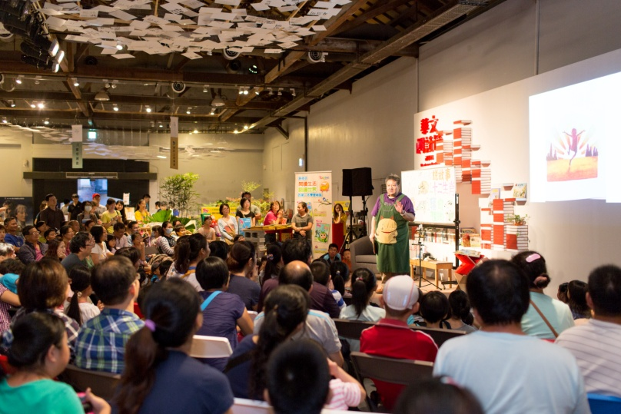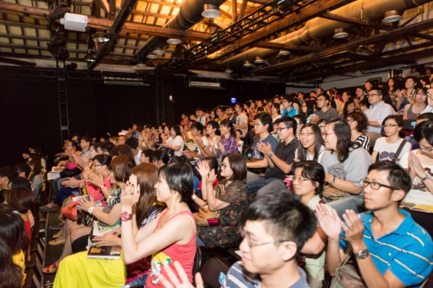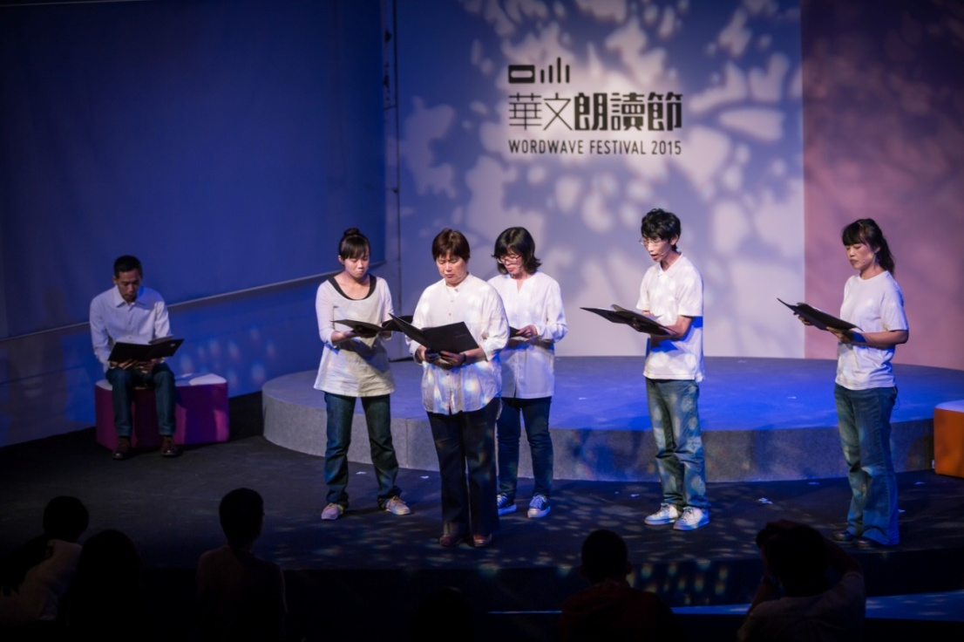

2018華文朗讀節：讓想像力自由

五十年前的1968年，全世界的青年都在反叛，從美國、巴黎、柏林、布拉格、東京、到墨西哥，甚至中國。他們在價值上、在創作上、在街頭上，挑戰既有的規範與秩序，不論是身份認同、電影、音樂、藝術與設計。
他們奮力地想像一個不同的未來，並且真的創造了一個和以往不同的世界。

今年的10月4-7日，我們將策劃一連串活動，以過去的1968、現在的2018與未來的2068三個年代的關鍵書單，邀請讀者參與關鍵活動，將發生在文化界圈內的重要人物事件，齊聚台北華山、高雄駁二、屏東孫立人將軍行館及全台灣書店。透過近200場活動，在愛與和平的日子裡，鼓勵全國讀者帶著一本書走進節日，用理念掀起一場朗讀風暴！

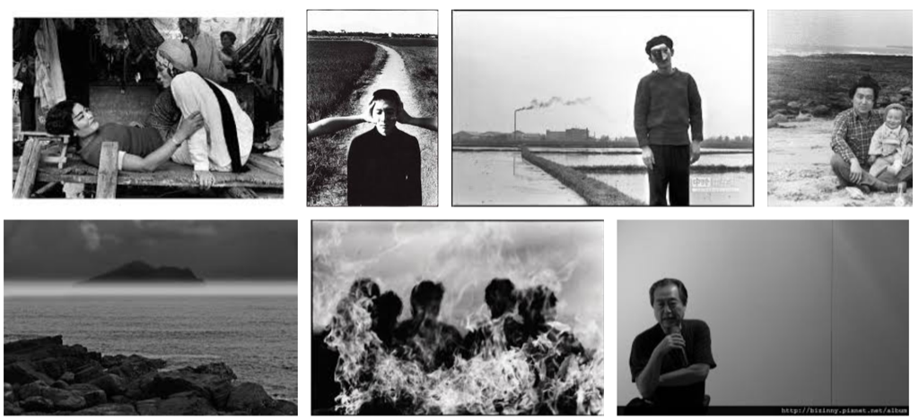
活動內容

華文朗讀節企圖以更活潑生動的精神，來呈現書中的價值，藉以推廣出版品。本年度華文朗讀節活動將包含：
- 朗讀劇場：回到1968  結合文本、戲劇、影像、音樂等多藝術形式，邀集影視明星、文學大家，呈現獨一無二的文字展演。 | 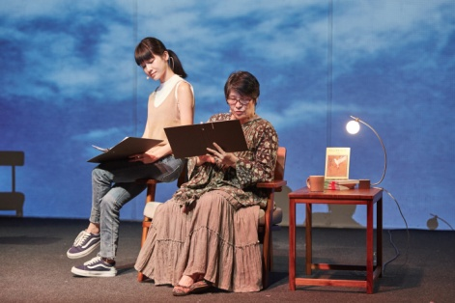
- 朗讀沙龍：聚焦2018  創作者、編輯與讀者交流的平台，了解創作和編輯的背後故事，建立深度而親密的閱讀聚會。 | 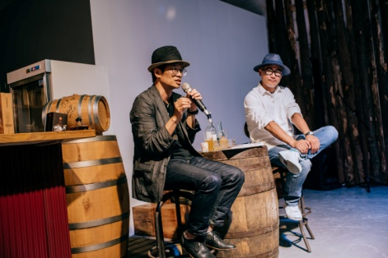
- 主題策展：讓想像力自由  結合出版社、文創品牌，以及有志企業，針對議題，搭建出以文字為題的藝術裝置和展覽。 | 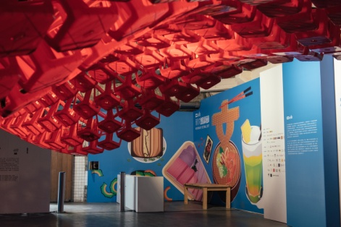
- 城市朗讀  串聯北高屏、動員城市中的書店、藝文空間等場域，朗讀屬於自己的文本，讓好書處處可得。 | 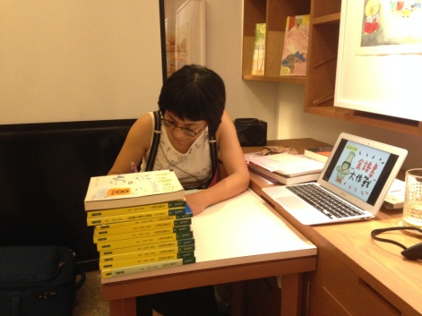

誠摯邀請您共襄盛舉！

